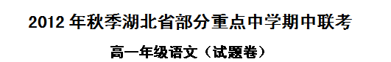
考试时间：2012年11月12日下午2：30—5:00 试卷满分：150分
一、语文基础知识（共15分，共5小题，每小题3分）
1. 下列词语中加点的字，每对读音都不相同的一组是( )
A. 滂沱/磅礴 遏制/拜谒 叱咤/姹紫嫣红
B. 悄悄/悄然 弄堂/玩弄 下载/载歌载舞
C. 青苔/鞭笞 菲薄/绯闻 船舷/弦外之音
D. 玉玦/衣袂 瞋目/嗔怪 栅栏/春意阑珊
- 下列词语中，没有错别字的一组是( )
A. 惆怅 呕歌 风云变幻 嘉言懿行
B.踌躇 编辑 桀骛不驯 黯然泪下
C. 屠戮 和蔼 提要钩玄 博闻强识
D. 旗竿 震憾 生杀与夺 绿树成阴
3. 下列各句中，加点成语使用不恰当的一项是（ ）
A. 最完美无缺的阴谋，最天衣无缝的计划，最终都有图穷匕见的一天。 差别只在于，图是遂自己意愿慢慢打开的，还是被他人强行过早揭开的！
B. 我们学生围在张老师的身边，让他在60岁大寿时享受着天伦之乐。
C. 对联兼诗歌散文之长，内容涉及地理、历史、宗教、民俗、名胜等等，包罗万象。
D. 《触摸春天》这篇课文短小精悍,语言简洁,意境隽美,所蕴含的道理非常深刻。
4. 下列各句中，没有语病的一项是（ ）
A. 记者日前通过调查发现，中国人不爱喝牛奶的原因主要是人们的饮食习惯还没有随着生活水平的提高而相应改变所致。
B. 给自己定位要有自知之明，因此当有两忌：一是不能狂妄自大，目空一切；二是不能妄自菲薄，自惭形秽，以为自己处处不如人。
C. 《生死疲劳》围绕土地这个沉重的话题，阐释了农民与土地的种种关系，并透过生死轮回
的艺术图像，展示了新中国成立以来中国农民的生活和他们顽强、乐观、坚韧的精神。

D. 中国要成为一个世界强国，还必须在建设民族文化和引领世界文化上有所建树，靠思想文
化和价值观念的感染力和竞争力，达到“不战而屈人之兵”和“天下心悦诚服”。
5. 下列文学常识表述有误的一项是（ ）
A.《荆轲刺秦王》选自《战国策》。《战国策》是西汉末年刘向编订的一部国别体史书，共33篇，它标志着我国古代历史散文发展到一个新的高度，给后世散文和辞赋的创作以重大影响。
B.《史记》为西汉史学家、文学家司马迁所著，是我国历史上第一部纪传体通史，分“本纪”“世家”“列传”“表”“书”等五种体例。鲁迅评价它是“史家之绝唱，无韵之《离骚》”。
C. 孔子，名丘，字仲尼，春秋末期伟大的思想家、教育家，儒家学派的创始人。《论语》集中体现了孔子在政治、伦理、哲学、教育等方面的思想，其思想核心是“仁”。
D. 中学课本上有不少令人难忘的教师形象，有温柔、热情、公正、热爱学生的蔡云芝先生（魏巍《我的老师》），有方正。质朴、博学的寿镜吾先生（鲁迅《从百草园到三味书屋》），有刚毅、深沉的爱国者韩麦尔先生（歌德《最后一课》），有才华横溢、风趣幽默、稳健而潇洒的梁启超先生（梁实秋《记梁任公先生的一次演讲》）
二、现代文（论述类文本）阅读（共9分，共3小题，每小题3分）
阅读下面的文章，完成6—8题。
境 与 象
袁行霈
意境是指诗人的主观情意与客观物境互相交融而形成的、足以使读者沉浸其中的想象世界。但是，所谓主观情意与客观物境的交融，不能简单地理解为情景交融或意境相加。情景交融，这四个字本没有什么不好，也许因为用滥了，反给人以肤浅的感觉。我所说的“主观情意”，不只是“情”，而是包括了思想、感情、志趣、个性等许多因素。所以我有时索性用“情志”这个提法。我所谓“物境”也不等于“景”，“景”只是“物境”的一种，这是常识，无须赘言。至于意境相加则是一种很肤浅的说法，任何一部辞典，也不会把“交融”解释为“相加”。意与境交融之后所生成的这个“意境”是一个新的生命，不明白这一点，就很难讨论关于意境的其他问题了。
这里还有一个境和象的关系问题。刘禹锡所谓“境生于象外”常被人引用和发挥。然而，只要从中国古典诗歌的实际出发(而不是作概念的演绎)，联系自己欣赏诗歌的心理活动来考察这个问题，就不难发现，境和象的关系并不这样简单，对刘禹锡这句话的发挥也未必符合他的原意。若论境与象的关系，首先应当承认境生于象，没有象就没有境。刘禹锡虽然说“境生于象外”，但也不否认这一点。细读其《董氏武陵集纪》全文，其中有一段话称赞董侹的诗：“心源为炉，笔端为炭，锻炼元本，雕砻群形，纠纷舛错，逐意奔走。”可见刘禹锡也十分重视象的摄取与加工。
可是，境生于象只说到了问题的一个方面，还有另一个方面就是境超乎象，由象生成的境，并不是一个个象的和，而是一种新的质。意境超出于具体的象之上，也就超越了具体的时间与空间，而有了更大的自由，更多的想象余地。由象到境，犹如从地面飞升到天空；人站在地上，被周围的东西包围着、壅塞着，所看到的是一些具体的景物。一旦翱翔于广袤的天空，就能看到超越于具体景物的一片气象。杜甫登上高高的慈恩寺塔，“俯视但一气，焉能辨皇州”，借用这两句诗可以说明超乎象而进入境的情况。没有大地就没有飞升的起点，但不飞离地面也不能进入意境。善于读诗和鉴赏诗的人都有类似的体验，读诗进入意境的时候，自己的心好像长上了翅膀，自由地飞翔于一个超越时空的无涯无涘(sì水边、河边)的世界之中。
所谓境超乎象，并不意味着意境的形成必须借助意象的比喻、象征、暗示作用。的确，英美意象派所讲的意象多指那些具有比喻、象征、暗示作用的艺术形象，中国古典诗歌中的松、菊、香草、美人，庶几近之。但中国一向对意象的理解却不限于此。那种具有比喻、象征、暗示作用的意象也不很普遍。只要是熟悉中国诗歌的人都知道，意境的形成不一定要靠比喻、象征和暗示。诸如：“野旷天低树，江清月近人。”“大漠孤烟直，长河落日圆。”“孤帆远影碧空尽，唯见长江天际流。”“纷纷暮雪下辕门，风掣红旗冻不翻。”“岱宗夫如何，齐鲁青未了。”“无边落木萧萧下，不尽长江滚滚来。”“楼船夜雪瓜州渡，铁马秋风大散关。”以上这些最见意境的诗句都不是靠比喻、象征、暗示形成的，把英美意象派所讲的意象硬搬过来套在中国传统诗歌的意境上，总显得不那么合身。
总之，境与象的关系全面而确切的表述应该是：境生于象而超乎象。意象是形成意境的材料，意境是意象组合之后的升华。意象好比细微的水珠，意境则是飘浮于天上的云。云是由水聚集而成的，但水珠一旦凝聚为云，则有了云的千姿百态。那飘忽的、变幻的、色彩斑斓、千姿百态的云，它的魅力恰如诗的意境。这恐怕是每一个善于读诗，可以与之谈诗的人都会有的体验。
（选自《学术文化随笔·诗学篇——意与境》，有删改）
6. 下列对意境及相关概念解说不符合原文意思的一项是（ ）
A. 意境是艺术家在作品中创造的主观情志和客观物境互相交融的艺术境界，成功的意境可
以使读者沉醉其中。
B. 诗歌的意境不是诗人主观情意与客观物境的简单组合，而是两者交融后所形成的能让读
者陶醉其中的新的审美境界。
C. 意境的形成可以借助意象的比喻、象征、暗示作用，给欣赏者以联想和想象的空间。
D. 境生于象而超乎象。意象是形成意境的材料，意境是意象组合之后的升华，意境一旦形
成，即和原来的意象脱离了关系。
7. 对文中材料作用的理解，正确的一项是（ ）
A. 引用“心源为炉，笔端为炭……逐意奔走”，意在证明长期以来人们对刘禹锡“境生于象外”的理解和发挥是正确的。
B. 借用杜甫“俯视但一气，焉能辨皇州”这两句诗，意在形象地阐述“境生于象又超乎象”这一诗歌意境鉴赏理论。
C. 用“大漠孤烟直，长河落日圆”等最见意境的诗句，是为了说明中国古典诗歌意境的创造
都不是靠比喻、象征、暗示形成的。
D. 用“意象好比细微的水珠，意境则是飘浮于天上的云”这一比喻，是为了准确描述诗歌意
象审美活动时的心理体验。
8. 下列说法中，符合原文意思的一项是（ ）
A. 言论境和象的关系，就必须承认“境由象生”，即刘禹锡所说的“境生于象外”，后人对刘禹锡说法的理解是不正确的。
B. “境生于象”应该包括两层含义：一是没有象便没有境；二是意境不是具体的象之和，而
是对具体的象的超越与升华。
C. 大凡善于读诗的人都会有这样的体验：诗歌的意境，恰如广袤无垠的世界，读者的心就
如长了翅膀，自由翱翔在诗歌本身所创造的和读者所想像的时空之中。
D. 借鉴英美意象派的“意象”理论来解释和欣赏中国古典诗歌的意境，可以很好地解决中国
文艺理论界的困境，也更有助于把握中国古典诗歌意境的本质特征。
三、古代诗文阅读（共34分，共7小题）
阅读下面的文言文，完成9—12题。
刘宽仁恕
《后汉书》
刘宽，字文饶，弘农华阴人也。……宽尝行，人有失牛者，乃就宽车中认之。宽无所言，下驾与之而步归。有顷，失牛者得牛而送还，叩头谢曰：“惭负长者，随所刑罪。”宽曰：“物有相类，事容脱误，幸劳见归，何为谢之？” 州里服其不校。
……延熹八年，征拜尚书令，迁南阳太守。典历三郡，温仁多恕，虽在仓卒，未尝疾言遽色。常以为“齐之以刑，民免而无耻”。吏人有过，但用蒲鞭罚之，示辱而已，终不加苦。事有功善，推之自下：灾异或见，引躬克责。每行县，止息亭传①，辄引学官祭酒及处士诸生执经对讲。见父老慰以农里之言，少年勉以孝悌之训。人感而德兴，日有所化。
……熹平五年，代许训为太尉。灵帝颇好学艺，每引见宽，常令讲经。宽尝于坐被酒睡状。帝问：“太尉醉邪?”宽仰对曰：“臣不敢醉，但任重责大，忧心如醉。”帝重其言。
宽简略嗜酒，不好盥浴，京师以为谚。尝坐客，遣苍头②市酒，迂久，大醉而还。客不堪之，骂曰：“畜产。”宽须臾遣人视奴，疑必自杀。顾左右曰：“此人也，骂言畜产，辱孰甚焉!故吾惧其死也。”夫人欲试宽令恚，伺其当朝会，妆严已讫，使侍婢奉肉羹，翻污朝衣。婢遽收之，宽神色不异，乃徐言曰：“羹烂汝手乎？”其性度如此，海内称为长者。
____________《后汉书》（节选自百度百科）
①亭传tíng chuán：古代供旅客和传递公文的人途中歇宿的处所
②苍头：因以清巾裹头而得名，指奴仆
9. 对下列句子中加点词语的解释不正确的一项是（ ）
A. 州里服其不校 校：计较
B. 物有相类，事容脱误 容：允许
C. 其性度如此，海内称为长者 长者：年老者
D. 灾异或见，引躬克责 躬：自身
10. 下列句子中加点词的意义和用法相同的一项是（ ）
A. 幸劳见归，何为谢之 且为之奈何
B. 宽尝于坐被酒睡状 曹无伤使人言于项羽曰
C. 乃就车中认之 此亡秦之续耳
D. 京师以为谚 若舍郑以为东道主
11. 下列对文段有关内容的分析和概括不正确的一项是（ ）
A. 有人丢失了牛，就把刘宽的牛牵走了，后来此人找回了自己的牛，将牛归还刘宽，刘宽没有计较。
B. 刘宽通晓学术文艺，灵帝常让他讲解经书，因感责任重大，刘宽忧心如醉。
C. 刘宽不赞成对吏民使用刑罚，而是注重对其进行礼义教化。
D. 刘宽派仆人去买酒，仆人却大醉而归，客人忍不住责骂，刘宽担心仆人自杀，派人去探视。
12. 请把文言文阅读材料中划线的语句翻译成现代汉语。（9分）
（1）吏人有过，但用蒲鞭罚之，示辱而已，终不加苦。
- 宽简略嗜酒，不好盥浴，京师以为谚。
（3）夫秦有虎狼之心，杀人如不能举，刑人如恐不胜，天下皆叛之。
13. 请用斜线（/）给下面短文中划线的句子断句。（断句不超过6处）（3分）
曾子言曰：鸟之将死，其鸣也哀；人之将死，其言也善。君 子 所 贵 乎 道 者 三 动 容貌 斯 远 暴 慢 矣 正 颜 色 斯 近 信 矣 出 辞 气 斯 远 鄙 倍 矣。（《论语•泰伯篇第八》）
14. 阅读下面这首唐诗，完成后面的题目。（8分）
送 友 人
(唐)薛涛
水国蒹葭夜有霜，月寒山色共苍苍。
谁言千里自今夕，离梦杳如关塞长。
[注]水国:指多湖泊河流之地。蒹葭：芦苇。
（1）诗歌的一、二句运用了哪些些意象？它们有何共同特点？
（2）诗歌三、四句抒发了诗人怎样的情感？试作简要分析。
15. 补写出下列名篇名句中的空缺部分。（限选其中的5各小题作答）（5分）
（1）鱼翔浅底， 。（毛泽东《沁园春·长沙》）
（2）一年一度秋风劲，不似春光。胜似春光， 。（毛泽东《采桑子·重阳》）
（3）满载一船星辉， 。（徐志摩《再别康桥》）
（4） ，依前春恨锁重楼。（李璟《浣溪沙》）
（5） ，壮士一去兮不复还！（《荆轲刺秦王》）
（6）真的猛士， ，敢于正视淋漓的鲜血。（鲁迅《记念刘和珍君》）
（7）君子坦荡荡， 。（《论语·述而》）
（8）岁寒， 。（《论语·子罕》）
四、现代文（文学类、实用类文本）阅读（共20分，共4小题）
阅读下面的文章，完成16—19题。

马君武
马君武，字贵和，广西桂林人，学者，国立广西大学首任校长。
民国初，马君武怀疑宋教仁倒向袁世凯，对宋“言语讨伐”。宋按耐不住性子，打了马君武一耳光，马君武“奋起还击”，重伤宋教仁左眼。宋在医院躺了大半个月，伤口才“勉强愈合”。1917 年初，国会讨论对德宣战，马君武为反战之中坚，但“政学系”骨干李肇甫却赞成对德宣战。马君武勃然大怒，大喝道：“放狗屁！”说罢举杖绕桌追打李肇甫。即便是在对诗赏月的风雅场合，马君武也难脱勇武之气。一次“南社”对诗，马君武被苏曼殊的诗“噎”得半天说不出话，“转羞为怒，急起，奋拳欲殴曼殊”，苏诗人竟“茫然不知所措”，幸亏众人劝住。
但了解那段历史的人都说，马君武虽“性烈”，却有其“烈”的道理。他曾经是孙中山的秘书长，又是同盟会章程八位起草者之一，实为国民党元老级人物。但如此文人脾性，在政坛自是四面碰壁。因固执己见，马君武曾被国民党开除。后来，国民党广西党部欲为其恢复党籍，就让他填个表。表上有“何时入党”一栏，马君武却填上“同盟会章程是我起草”，党部的官员们哭笑不得，只得作罢。
他是留德工学博士，精通英、日、德、法等数国文字，又写得一手好诗。《共产党宣言》的纲领，是他首次译成中文，刊登在《民报》上。他还是第一个翻译并出版达尔文《物种起源》的中国人。
马君武一度任广西省长，但多次与桂系军阀交恶，其座船被军阀袭击，连随侍身边的妻子都中弹殒命。死里逃生的马君武向老友陆费逵痛陈道：“政治生活，真是我所不能过的……可惜数千册心爱的书籍和许多未刊行的诗文译稿，完全丢了，实在令我心痛。”
陆费逵答曰：“你是文学家、工业家、教育家。我国应该做的事多得很，你的脾气，不宜搞政治，何不去做本行的事业呢？”
从此，中国政坛上便少了一个“勇夫”，却多了一个雷厉风行的大学校长。
其时，恰逢国立北京工业大学校长空缺，全校学生一致公议，要求教育部任命马君武为校长。他的学生回忆，马校长一到，“久不冒烟之实习工厂，亦浓烟冉冉升空；严冬冷寂之教室与图书馆，亦得有煤生炉取暖，全校员生振奋不已”。
在出任广西大学的首任校长后，马君武又奉行“锄头主义”。他要求学生拿起锄头参加建校劳动，既培养了学生吃苦耐劳的精神，又使家境贫寒的学生通过劳动得到一点报酬，以补贴生活费用的不足。抗战期间，为了让学生适应战斗生活，马君武还大力提倡军训。西大学生过着军事化的生活，戴军帽、扎皮带、裹绑腿，每日三餐，号兵吹号，学生列队进入食堂，有时候还要搞夜间演习。
在用人方面，马君武不拘一格。他从中学教师暑期讲习班中选拔人才，来广西大学担任助教。反之，对不安心本职工作、学生不满意的教师，则不管资历、学识如何，一旦聘期已满，立即予以解聘。
马君武的同代人，显然很清楚地意识到他在中国近代教育史上的地位。这位校长以其改造中国的封建教育体制、极力推广现代高等教育的办学理念，与蔡元培同享盛名，有“北蔡南马”之誉。
但这个一度“恃才傲物”的马校长，却多次因学校的工作低下“勇武”的头颅。他曾求张学良为其捐助一笔办学款，张学良拒见，他便在张的公寓门房外呆了一夜，张学良只好接见。康有为去世后，他的家人将其藏书出售，马君武得知这一消息，立即派人前往，苦苦哀求，才得以花费巨资，将康的藏书收于校图书馆。1936 年，广西当局改组西大，规定校长由省政府主席兼任。马君武请求担任理工学院院长，遭拒，只得离开他一手创建的西大。离别前，他意味深长地对学生说，我一生做的许多工作，都是别人求我，只有办西大，是我求别人。
1939 年，59 岁的马君武再度出山，重任国立广西大学校长。他的居所位于校区内杉湖旁，门前是他亲撰的一副对联：“种树如培佳弟子，卜居恰对好湖山。”
1940 年，马君武逝世。
- 下列对传记有关内容的分析概括，最恰当的两项是（ ）（ ）（4分）
A. 马君武接受老友的建议，顺应形势需要，开始投身并致力于高等教育事业。他以教育家
的眼光和作为，在中国近代教育史上享有很高的声誉和地位。
B. 马君武是留德博士，才华过人，有很深厚的翻译功力。座船被军阀袭击，数千册书籍和
诗文译稿完全丢失，使他十分心痛，于是出巨资购买了康有为的藏书。
C. 马君武是广西大学首任校长，在任期间发生的三件事——还击宋教仁，杖打李肇甫，拳
殴苏曼殊，体现了他勇武好斗性格特点。
D. 马君武重任国立广西大学校长时，居所门前的对联“种树如培佳弟子，卜居恰对好湖山”
表明马君武怀有为壮乡培育佳弟子、为八桂输送栋梁才的雄心壮志。
E. 这篇传记的作者采用欲扬先抑的表现手法，否定了前期马君武的不合时宜的举动和做
法，高度肯定了从事教育事业以后的贡献。全文以叙述为主要的表达方式。
17. 马君武在恢复国民党党籍的表格上“何时入党”一栏填了“同盟会章程是我起草”的话。请分析他为什么要这样写。（4 分）

18. 马君武为什么会在当时的高等教育界享有盛誉，请简要概括其原因。（6 分）

19. 请结合马君武的个性和人生经历，谈谈你对他从“从政”到“从教”这种转变的看法。（6分）
五、语言文字运用（共12分，共3小题）
20. 颁奖词是在某一主题的颁奖典礼上，对获奖对象的事迹所作的一种陈述评价性的礼仪文稿。一般优美、深刻，与优秀人物的事迹相辉映，进而感染、激励观众。请仿照下面示例给必修一第二、三单元中出现的人物形象（示例中的人物除外）写一段颁奖词。要求写出人物形象的主要事迹和最优秀的一面。（4分）
示例：烛之武:在国家危难之际，你深明大义不计前嫌挺身而出，只身而入虎狼之秦师，以
利害得失说退国之强敌，三寸之舌强于百万之师。你是志士、勇士、辩士。你的绝
世之智慧，惊天之功绩堪称万世典范。
人物：
颁奖词：

- 阅读下面材料，完成后面问题。（4分）
材料一 子曰：“有教无类。”
材料二 德行：颜渊、闵子骞、冉伯牛、仲弓。言语：宰我、子贡。政事：冉有、季
路。文学：子游、子夏。
孔子既然认为“有教无类”，为什么还要将学生分成“德行”“言语”“政事”“文学”几类来进行教育？请谈谈你的看法。

22. 温家宝总理在2012年3月的记者会上回答记者提问时曾说道：
政府的一切权力都是人民赋予的，我们应该创造条件让人民提出意见批评政府。因此，在网上听到有“拍砖”的声音，我并不感到奇怪，我以为这是正常的事情。在我担任总理期间，确实谣诼不断，我虽然不为所动，但是心里也不免感到有些痛苦。
温家宝总理提到“拍砖”和“谣诼”两个词。这两个词意思一样吗？请你谈谈你对这两个
词的理解。(4分)
拍砖：---------------------------------------------------------------------------------------
谣诼：----------------------------------------------------------

六、写作（共60分，共1小题）
23. 请以《后来，我学会了 》为题写一篇记叙文。（60分）
①请先将题目补充完整，并写在答题卡上，然后依此作文。
②立意自定，不少于800字。
2012年秋季湖北省部分重点中学期中联考
高一语文试卷参考答案
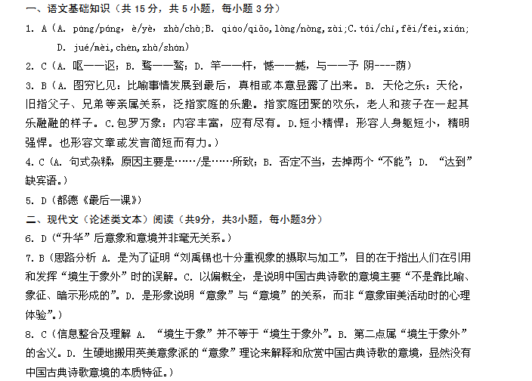

三、古代诗文阅读（共34分，共7小题）
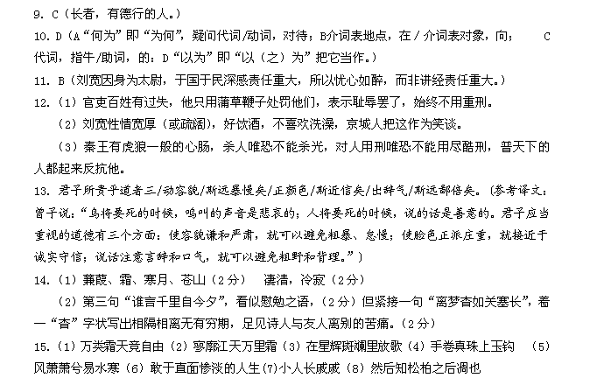
四、现代文（文学类、实用类文本）阅读（共20分，共4小题）

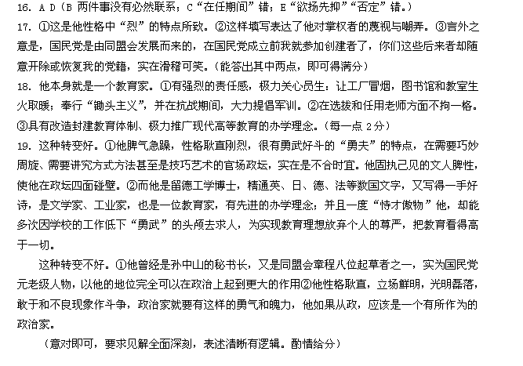
五、语言文字运用（共12分，共3小题）
20. 荆轲、樊哙、刘和珍、巴金等都可以写颁奖词，扣住形象特点2分，写出主要事迹2分。
21. “有教无类”指的是不分贵贱、贫富，都给予教学。将学生进行分类，是为了更好地根据学生的特点进行教学，这是因材施教，是重视教学过程的体现。两者并不矛盾。（意近即可）
22. 这两个词意思不一样。（1分）
拍砖:网络词语，意思是对事情、问题持反对、批评意见（1分）
谣诼:出自《楚辞•离骚》“众女嫉余之蛾眉兮，谣诼谓余以善淫”中，意思是造谣诽谤，不切实际的污蔑性的批评。（2分）
23. 评分标准参照湖北省2012年高考语文作文评分标准。切入分建议为45分。
【文言文参考译文】
刘宽字文饶，弘农郡华阴县人。刘宽曾经乘牛车出行，有一个丢失了牛的人，就指认刘宽的驾车牛为他丢失的牛。刘宽没有说什么，卸下牛交给他步行而归。过了一会，指认的人找到了丢失的牛后将刘宽的牛送还，叩头谢罪说：“我对不起您这样的长者，任您怎么样处罚。”刘宽说：“事物有相似之处，事情也允许有错误，劳累你来把牛归还我，为什么还要道歉呢？”州里的人都很钦佩他的不计较。
延熹八年，朝延征召他，授官尚书令，后升任南阳太守。先后主管过三个郡，他和气仁慈多行宽恕，即使在匆忙之时，也从未有语言、神情急躁。刘宽一向认为若以刑罚来整治百姓，百姓就会只求逃避刑罚而没有了羞耻之心。属吏犯了过错，只用蒲草做的鞭子施刑处罚，只是为表示羞辱，终归不对之施加严刑。政务有了功绩，推让给下属。有时出现了灾情、异常情况，则引咎自责。每次巡视属县，都只是住在供旅客和传递公文的人途中歇宿的旅店中，（住下来）就马上召集学官祭酒和处士以及读书人面对面讲解学问。看见老年人就与他们谈论农事（以示关切）；对年轻人则用孝顺父母顺从兄长的道理加以勉励。人们被他的感动，（良好的）道德逐步兴起，每一天都受到感化。
熹平五年，代许训担任太尉。灵帝很爱好学术，常常召见刘宽，常让他讲解经书。刘宽曾经在座位上显出醉酒入睡的样子，灵帝问：“太尉是醉了吗?”刘宽仰起头回答说：“臣不敢醉酒，但深感责任重大，内心忧虑如醉。”灵帝很重视他的说法。
刘宽性宽厚，好饮酒，不喜欢洗澡，京城人把这作为笑谈。曾经因为来了客人，就派仆人去买酒。隔了好久，仆人醉醺醺地回来了。客人忍不住，骂说：“畜生。”刘宽即刻派人去探视这个仆人，怀疑他定会自杀。并对身边的人说：“他是个人啊，骂他是畜生，还有什么样的污辱比这更厉害呢？所以我害怕他会去死。”夫人想试试让刘宽发怒，待他准备上朝，已穿好官服的时候，让侍女送上肉汤，故意打翻沾污了官服。侍女匆忙收拾，刘宽神情不变，缓缓地对侍女说：“汤烫伤你的手了吗?”他的性情气度如此。国内的人都称他是长者。

